**В Великих Луках воспитывают грамотных пешеходов (ФОТО)**

2015-11-19 10:36

[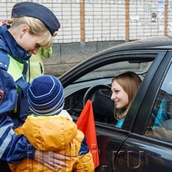](http://www.iluki.ru/media/cache/news_titular/uploads/media/default/0002/96/44302f91ea53d8a53cc0bea06095e10b168c9df5.jpeg)

19 ноября, сотрудники детского сада № 19 провели  акцию "Воспитываем грамотного пешехода". Она прошла на перекрестке у здания ГИБДД г. Великие Луки.  Дети раздавали водителям и пешеходам информационные буклеты, которые призывают соблюдать ПДД.

***iluki.ru[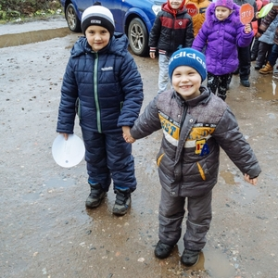](http://www.iluki.ru/media/cache/news_big/uploads/media/default/0002/96/thumb_195906_default_big.jpeg)***

[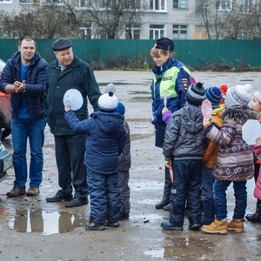](http://www.iluki.ru/media/cache/news_big/uploads/media/default/0002/96/thumb_195905_default_big.jpeg)[](http://www.iluki.ru/media/cache/news_big/uploads/media/default/0002/96/thumb_195909_default_big.jpeg)[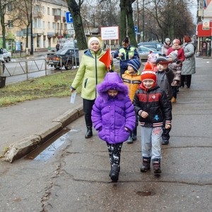](http://www.iluki.ru/media/cache/news_big/uploads/media/default/0002/96/thumb_195910_default_big.jpeg)[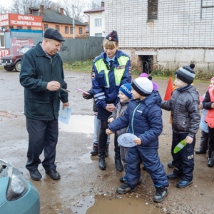](http://www.iluki.ru/media/cache/news_big/uploads/media/default/0002/96/thumb_195911_default_big.jpeg)[](http://www.iluki.ru/media/cache/news_big/uploads/media/default/0002/96/thumb_195905_default_big.jpeg)

[](http://www.iluki.ru/media/cache/news_big/uploads/media/default/0002/96/thumb_195908_default_big.jpeg)[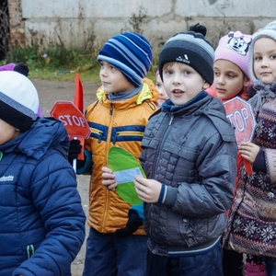](http://www.iluki.ru/media/cache/news_big/uploads/media/default/0002/96/thumb_195903_default_big.jpeg)[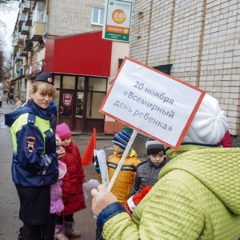](http://www.iluki.ru/media/cache/news_big/uploads/media/default/0002/96/thumb_195912_default_big.jpeg)[](http://www.iluki.ru/media/cache/news_big/uploads/media/default/0002/96/thumb_195908_default_big.jpeg)

[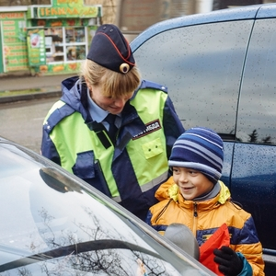](http://www.iluki.ru/media/cache/news_big/uploads/media/default/0002/96/thumb_195900_default_big.jpeg)[](http://www.iluki.ru/media/cache/news_big/uploads/media/default/0002/96/thumb_195904_default_big.jpeg)

[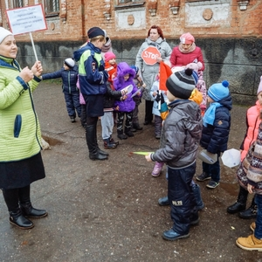](http://www.iluki.ru/media/cache/news_big/uploads/media/default/0002/96/thumb_195907_default_big.jpeg)[](http://www.iluki.ru/media/cache/news_big/uploads/media/default/0002/96/thumb_195909_default_big.jpeg)

[](http://www.iluki.ru/media/cache/news_big/uploads/media/default/0002/96/thumb_195911_default_big.jpeg)